Права несовершеннолетних.

12 декабря 2019 года в МАОУ СОШ № 65 города Тюмени прошёл открытый урок права на тему «Семейные права несовершеннолетних». Урок провела заведующий кафедрой гражданского права и процесса Института государства и права ТюмГУ Т.В. Краснова.
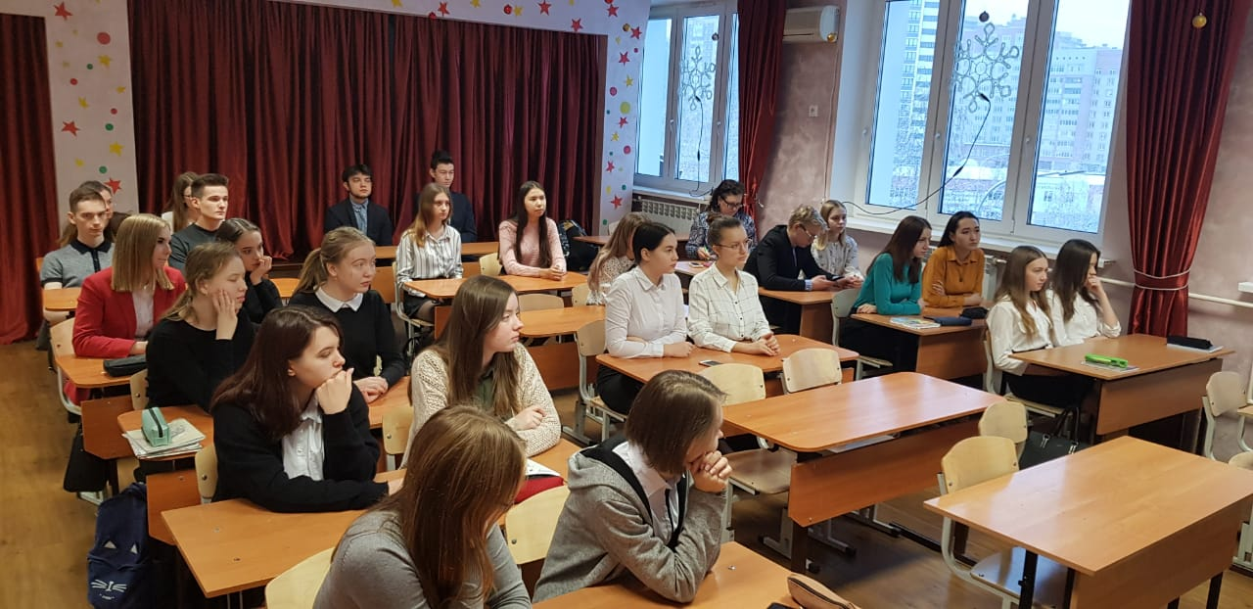
В ходе урока Татьяна Владимировна рассказала ребятам, что семейные правоотношения регулируются Конвенцией ООН о правах ребёнка, Конституцией Российской Федерации, Семейным Кодексом Российской Федерации. Согласно Конвенции ООН, ребёнком является каждое человеческое существо до достижения 18-летнего возраста, если по закону, применимому к данному ребенку, он не достигает совершеннолетия ранее.
Старшеклассники узнали, что в Российской Федерации есть несколько оснований достижения совершеннолетия раньше 18 лет: эмансипация – объявление полностью дееспособным несовершеннолетнего, достигшего шестнадцати лет, если он работает по трудовому договору, в том числе по контракту; с согласия родителей, усыновителей или попечителя, если он занимается предпринимательской деятельностью; вступление в брак при наличии уважительных причин.
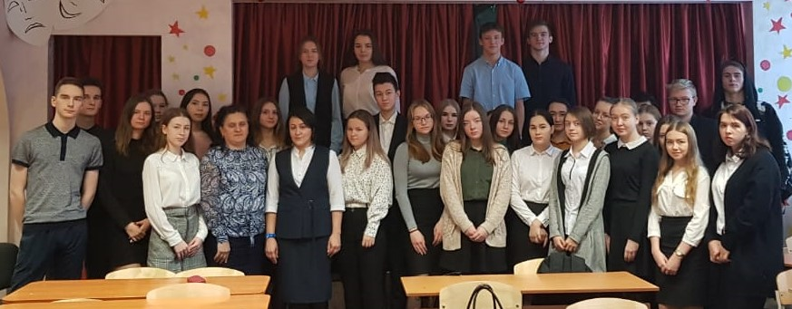
Переходя к обсуждению прав несовершеннолетних, школьники узнали, что с момента рождения ребёнок не выступает в роли субъекта права, но является носителем семейных прав и обязанностей и обладает естественными правами, а остальные приобретает по мере взросления. Например, ребёнок с рождения имеет право на имя, отчество и фамилию, а по достижению возраста четырнадцати лет, вправе переменить свое имя, включающее в себя фамилию, собственно имя и (или) отчество.
Школьники проявляли активное участие в обсуждении прав, которыми обладает ребёнок, закрепленными в главе одиннадцатой Семейного кодекса Российской Федерации.
Старшеклассники узнали, что не только родители осуществляют защиту прав ребёнка, но и такие государственные органы, как Уполномоченный по права ребенка в Тюменской области, органы по опеке, попечительству и охране прав детства, прокуратура, районные суды и Уполномоченный по правам ребенка в Российской Федерации.

